Тема: Сервисы Интернета.
Тип занятия: изучение нового материала.
Цели:
студент должен:
- знать виды сервисов Интернета и их назначение.
Задачи:
- дать определение основных сервисов Интернета;
- выявить достоинства и недостатки основных сервисов Интернета;
- определить назначение каждого сервиса Интернета;
?
Вид занятия:
Методы обучения:
словесные: работа с текстом
наглядные: презентация
практические: работа на ПК
Формы организации учебной работы: работа в малых группах, индивидуальная.
Дидактические средства обучения: раздаточный материал, презентация «Сервисы Интернета», интерактивное задание «Сервисы Интернета»
Контроль ЗУН: выполнение интерактивного задания «Сервисы Интернета», устный опрос.
Задание на дом:

Ход занятия:

№ п/п | Этап урока | Деятельность преподавателя | Деятель  ность студентов | Время
1 | Организационный момент. | Приветствие.  -Добрый день, уважаемые студенты! Меня зовут Алмазова Татьяна Юрьевна, я преподаватель Солнечного промышленного техникума и сегодня урок по учебной дисциплине Информатика и ИКТ проведу у Вас я. | Проверяют свою готовность к занятию. | 1
2 | Мотивация, целеполагание. | Вступительное слово.  А поговорим мы сегодня о самом загадочном и самом известном, о самом необычном и самом распространённом. Об Интернете.  Роль интернета в жизни современного человека сложно переоценить. Интернетом в наше время пользуется более 30% населения Земли, а это немного немало около 1,500,000,000 человек. Еще в 1992 году им пользовалось всего 100 человек. Число пользователей интернета растет высокими темпами. К 2018 году интернет будет почти в каждой семье. Телевидение уйдет в прошлое. Через интернет будут оплачивать коммунальные услуги, заказывать еду на дом, хотя, в принципе, это уже возможно и сейчас. А главное, в будущем многие будут выполнять свою работу, не выходя из дома, экономя этим свое время, которое можно будет провести с близкими людьми. Эти времена уже не за горами.  Мотивация.  Конец света - нет интернета  Я не могу то и не могу это  Информации ноль – инфодиета  И ни ответа и ни привета…  Конец света - нет интернета...  Я где-то здесь, а ты где-то, где-то...  Ждите ответа, ждите ответа.....  Конец света – нет Интернета!..  (Слот - Конец света - нет Интернета.mp3)  - Почему автор говорит о конце свете? А как вы себя чувствуете, если не имеете доступа к Интернету. |  | 2
 |  | Формулирование темы урока.  - На слайде названия  - Электронная почта  - Телеконференции  - Форумы прямого общения (чаты)  - Интернет-телефония  - World Wide Web  - Служба передачи файлов (FTP)  -Назовите одним словом то, что записано на слайде.  Вы назвали тему нашего урока - Сервисы Интернет.  Формулировка целей  - Что бы вам хотелось узнать по этой теме?  Итак, цели нашего занятия-изучить основные сервисы сети Интернет, т.е. определить какие сервисы существуют и для каких целей используются. | Службы Интернета (услуги, сервисы)  Какие сервисы существуют и для чего используются | 3
3 | Изучение нового материала. | Существует большое количество сервисов Интернета.  - Как вы думаете почему?  Постоянно возрастающие потребности пользователей в информации, в общении и других услугах способствуют созданию все новых и новых сервисов. Мы с вами сегодня изучим основные, наиболее распространенные из них. Для дальнейшей работы предлагаю вам разделиться на группы и выполнить задание.  Работа в малых группах.  Работа с «кейсами» по группам.  На столах тексты с материалами по теме урока.  Задание: Используя материалы, которые находятся у вас на столах, используя ресурсы сети Интернет подготовить описание сервисов Интернет, для этого ответить на вопросы.  Вопросы:  - Определение сервиса.  - Достоинства и недостатки сервиса.  - Назначение, примеры применения. | Растут потребности общества  Составляют описание | 5
 |  | Обсуждение:  (1 студен от группы описывает один из сервисов.  Все остальные заполняют пропуски в тексте).  Сейчас продолжим изучение нашей темы следующим образом, один студент от каждой группы будет рассказывать описание сервиса. Все остальные работают с листами, которые вы получили, ваше задание, слушая рассказ заполнить пропуски в листах.  Теперь предлагаю почитать текст, который у вас получился.  Составление схемы | Заполняют пропуски  Заполняют пропуски | 15
4 | Первичное закрепление | Итак, мы выяснили, что сервисы Интернета можно разделить на информационные и коммуникационные. Однако это далеко не единственный способ классификации. В различных источниках вы можете встретиться и с другими способами классификации сервисов.  Сейчас предлагаю вам поработать на одном из сервисов Интернета, который позволяет создавать различные типы заданий для проверки знаний. Называется этот сервис learningApps.  Работа с сервисом learningApps.  Введите в поисковую строку адрес: learningApps.  Укажите вкладку: все упражнения.  Укажите категорию: Информатика.  Укажите подкатегорию: Информационные технологии.  Задание: составить пары. Вам предложены названия сервисов и их определения, вы должны каждому сервису найти соответствующее ему определение. | Выполняют задание | 10
5 | Рефлексия | Лестница успеха. 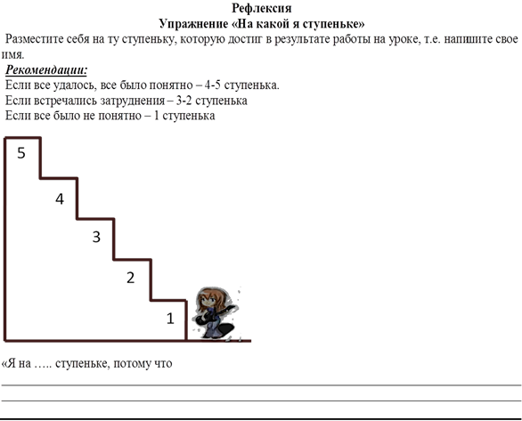  Настроение.  На рабочем столе найдите файл мое настроение. Откройте его. Выберите то настроение, которое соответствует вашему настроению на сегодняшнем уроке. |  | 5
 |  | Наш урок закончен. Спасибо за урок.

